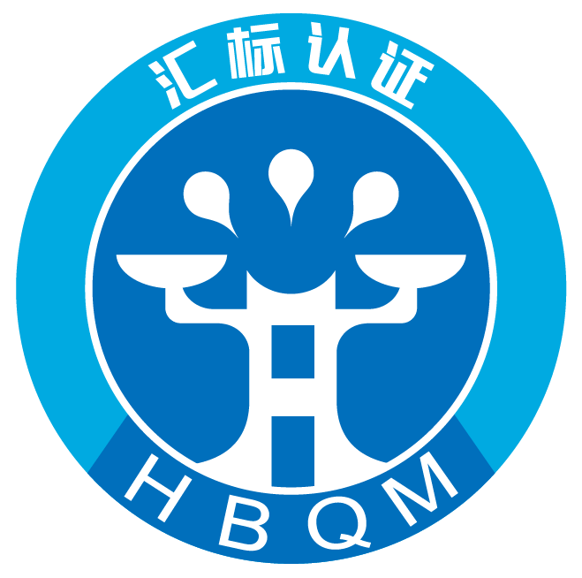

广东汇标认证有限公司
Guangdong Huibiao Certification Co., Ltd

公正性委员会章程
HBQM-WI-010 A/0

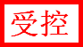
广东汇标认证有限公司 编委会

2022-10-24发布 2022-10-24实施
前 言

本文件由广东汇标认证有限公司编委会提出。
本文件主要起草和解释部门：广东汇标认证有限公司编委会。
本文件主要起草人：谢华、黎磊。
本文件主要审核人：何绮霞、张争光。
本文件批准人：范平君。
本文件所替代的历次修订情况见以下：
版本号 | 修订内容 | 修订人 | 日期

公正性委员会章程
第一章 总则
为切实维护广东汇标认证有限公司（以下简称“HBQM”或“汇标认证”）的公正性原则，推动公司诚信经营，促进社会和谐发展，特成立公正性委员会（以下简称为“委员会”），制定本章程。
第一条、根据国际认可准则和认可规范的相关要求，为了保证认证的公正性和独立性、维护认证机构国家认可制度的权威性，特制定本章程。
第二条 为保证公司公正性，维护公司的权威性和信誉，确保认证工作符合国家相关的法律法规和规章，特设立公正性委员会。
第三条、公正性委员会的宗旨是：参与制定公司与认证公正性有关的政策，监督公司根据相关法律法规，按照认可规则，客观、公正地开展第三方认证工作；监督认证机构按照所适用的管理体系标准、国家有关法律法规、质量环境职业健康安全标准和国际公约、科学、公正地对申请认证的组织提供三方认证，促进组织管理水准和可持续发展能力的提高，促进国内外贸易的发展，造福于社会。

- 组织机构
第四条 公正性委员会由政府相关部门、行业协会、获证组织、非政府组织、同行业、社会公众，以及本机构等方面的代表组成，公正性委员会按代表利益不同履行不同认证领域的委员职责。
第五条 公正性委员会的产生，根据各利益均衡的原则，公司将征集委员函发送各相关单位，各单位推荐人选的邀请函通常多于章程中规定的各方代表的人数，代表各方的具体委员在相应各方推荐的人选中协调确定。
第六条 本公正性委员会本着各方利益平衡的原则，公正性委员会在人员构成上，任何一方不得处于支配地位，各方代表不多于工业界、消费者的任一方的代表人数，且任何一方代表总人数应不多于公正性委员会总人数的1/3，同一组织只限一名参加公正性委员会。
第七条 公正性委员会设立主任委员1名，副主任委员若干名、委员若干名，公正性委员会委员由各方面的相关单位协商推荐，主任委员、副主任委员由公正性委员会全体会议选举产生，主任委员和委员任期三年，可连任一届，到期后，可以重新选举产生。

第三章 职责与权限
第八条 公正性委员会职责
1.负责制订、修订公正性委员会章程。
2.协助制定与认证活动公正性有关的政策，如公正性和保密性等。
3.阻止公司有任何倾向使商业或其他因素妨碍其一致地提供客观的认证活动；
4.评价公司公正性是否受到商业、财务和其他方面压力的损害；
5.审议因认证标准的变更引起公司相关文件变更的内被害人对公正性方面的影响；
6.对影响认证可信度的事宜（包括公开性和公众认识）提出建议；
7.听取、审查公司的年度工作总结，审查公司年度财务报表；
8.至少每年组织一次对公司认证审核过程，认证决定过程的公正性进行一次审查，质询和评价，包括对投诉的回应情况；
9.对公司重大申诉、投诉和争议的处理；
10.对公司认证体系的运作公正性和规范符合性实施监督，分析由于公司业务、与相关关系及环境等变化造成的对认证活动公正性，客观性和保密性的影响，确定采取描施的必要性。

第四章 工作规则
第九条 委员会必须坚持遵循法律、法规和国家标准的原则，处理问题不得超越权限。
第十条 任何委员都不得处理有利益关系的案件。
第十一条 委员会工作应当透明公开，委员会有关决策和解决方案在公司官网公布。
第十二条 委员会工作应当严格保密，没有经委员会批准的工作或涉及内部信息，委员都不能向第三方透露。
第十三条 公正性委员会会议由公正性委员会主任主持会议，公正性委员会年会每年至少举行一次，在公正性委员会年会上，公正性委员会将听取公司总经理的年度工作报告，根据工作需要，由公司总经理或公正性委员会成员提议，可召开不定期的全体公正性委员会。
第十四条 公正性委员会在定期或不定期会议上，审议公司的重大事项。
第十五条 公正性委员会全体会议的有效人数应不少于全体委员人数的三分之二，三分之二的人数必须确保满足各方利益平衡的原则，决议的通过至少应获得公正性委员会委员过半数的赞成，决议由公正性委员会主任确认、签发，在表决相关领域的事项时，该领域的相关方代表应参与表决；公正性委员会如连续二年无法出席会议的，委员会可考虑更换委员，表决赞成票应超过公正性委员会总人数一半以上方为有效，在休会期间，可采取通信表决方式，公正性委员会主任或认证机构代表履行与各相关代表同等的权利和义务，无支配性投票表决权力。
第十六条 公司的公正性决策经公正性委员会确认通过后，由公司总经理发布执行。
第十七条 公正性委员会听取、审议公司总经理对开展认证工作和财务情况的报告。
第十八条 公正性委员会通过对于相关信息的关注和必要的评审主动履行其对于公司公正性管理的监督职责。
第十九条 公正性委员会成员对体系认证工作中不宜公开的情况，以及受审核方的机密，负有保密的责任。
第二十条 休会期间公正性委员会的日常工作由公正性委员会主任授权公正性委员会副主任处理，并根据需要随时与全体委员会成员进行沟通和情况通报。
第二十一条 每年至少组织一次对公司的审核活动和认证决定活动的公正性进行审查。
第二十二条 公正性委员会主任负责组织本章程的修改，并需经公正性委员会会议通过，方为有效。

第五章 委员管理
第二十三条 委员必须保持公正，委员会委员在处理公证身份和持有公司签署的“保密协议”文件后生效的认证争议时，应当保持独立，客观，并在利益的决策中遵循职业道德。
第二十四条 委员会成员不得接受由认证服务申请人或第三方提供的任何礼物，奖励或其他物品，以避免可能对其决策产生影响或引起怀疑。
第二十五条 委员存在下列情形之一的应当立即辞职或被解除任职资格：
（1）因疏忽职务，损害HBQM形象；
（2）严重危害HBQM利益并严重侵犯HBQM成员或客户的合法利益；
（3）涉及国家机密、商业机密等严重泄密行为；
（4）存在严重职业道德违规行为。

第六章 附则
第二十六条 公司尊重公正性委员会的意见，公正性委员会的意见得不到尊重时，公正性委员会应采取适宜的措施，包括通知认证机构。
第二十七条 本章程若如国家法律法规、规章有抵触时，则按国家规定执行。
第二十八条 本章程的解释权属公正性委员会。
第二十九条 本章程经公正性委员会特别会议审议通过，于2022年10月24日开始生效。

公正性委员会组织架构
副主任
主任
行业协会代表
获证组织代表
社会公众代表
非政府组织代表
其他代表
政府组织代表
同行业代表

